ISTITUTO DI ISTRUZIONE SUPERIORE “ G.A. REMONDINI”

TECNICO PER IL TURISMO, LE BIOTECNOLOGIE SANITARIE E LA LOGISTICA PROFESSIONALE PER I SERVIZI COMMERCIALI E SOCIO-SANITARI

Via Travettore, 33 – 36061 Bassano del Grappa (VI)

Codice Ministeriale VIIS01700L- Codice Fiscale 82002510244

e-mail: [viis01700l@istruzione.it](mailto:viis01700l@istruzione.it) – pec [viis01700l@pec.istruzione.it](mailto:viis01700l@pec.istruzione.it) Tel. 0424 523592/228672 - [www.remondini.net](http://www.remondini.net/)

**PROGRAMMA MINIMO DI GEOGRAFIA**

Anno Scolastico 2022/2023

**Classe SECONDA – SERVIZI PER LA SANITA' E L'ASSISTENZA SOCIALE**

**Testo Adottato:** Geoidea, *Geo start*, De Agostini Scuola 2016

**Modalità di recupero:** Prova orale

**Strategie:** Studio individuale

**Sezione 3 - GLOBALIZZAZIONE E RISORSE**

**Unità 5. Globalizzazione e squilibri**

* L’Organizzazione delle Nazioni Unite (ONU)
* Unione Europea: storia e istituzioni
* La globalizzazione economica
* Sviluppo economico e sviluppo umano
* La fame nel mondo
* La condizione di donne e giovani
* Le guerre interne e internazionali

**Unità 7. Risorse naturali e sviluppo sostenibile**

* Risorse naturali
* Risorse ambientali
* Fonti di energia più usate (rinnovabili e non rinnovabili)
* Le principali alterazioni ambientali (effetto serra, ecc.)
* Lo sviluppo sostenibile

Organismo Accreditato dalla Regione Veneto per la Formazione Superiore, la Formazione Continua e l’Orientamento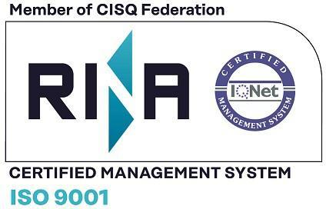

Aut. N. A0327